31. Januar 2023
EU-weit erstmals mehr Strom aus Erneuerbaren als aus Gas
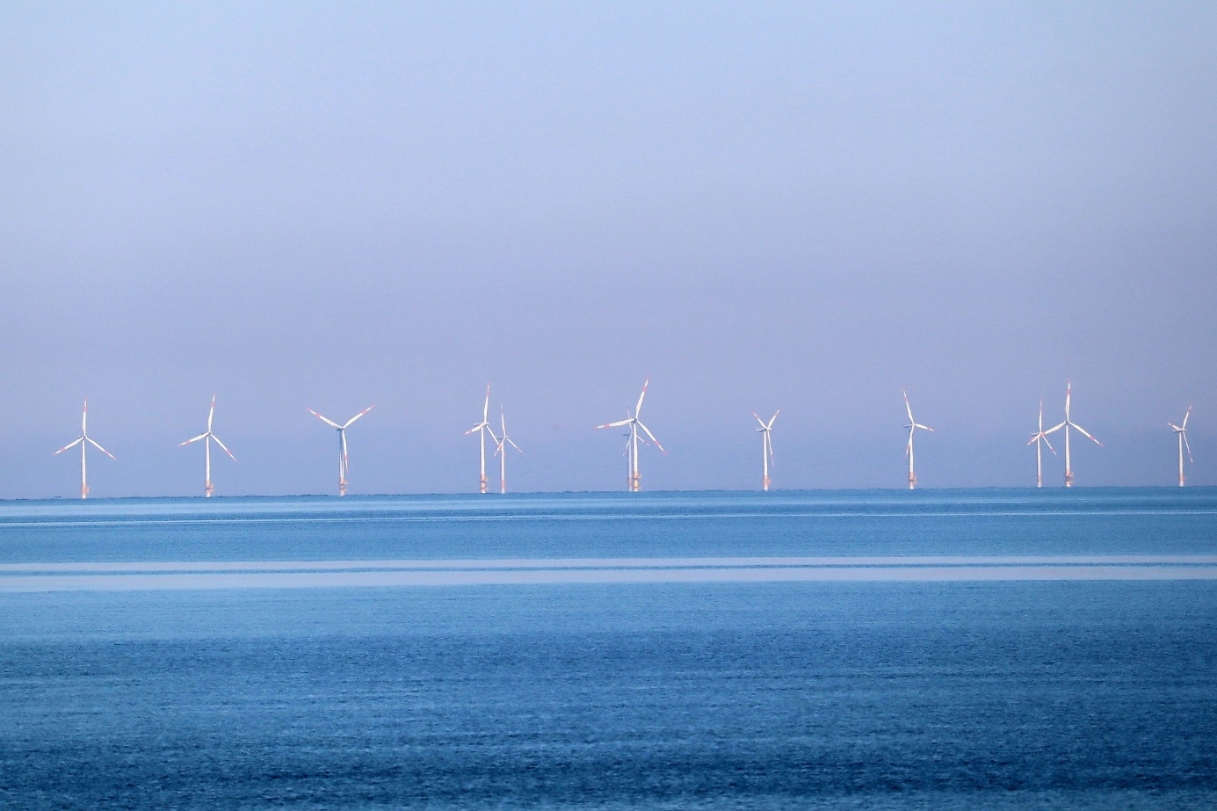
Die Energiewende in der EU geht offenbar gestärkt aus der Energiekrise hervor: 2022 wurde erstmals mehr Strom aus Sonne und Wind gewonnen als aus Gas.
Wie SPIEGEL online berichtet, wurde in der Europäischen Union im Jahr 2022 zum ersten Mal mehr Strom aus Wind und Sonne produziert als aus Gas. Laut einer Untersuchung des Think Tank Ember Climate stammten EU-weit im vergangenen Jahr 623 Terawattstunden (TWh) Strom aus Solar- und Windkraft, das entspricht rund 22 % des EU-Strommixes und ist so viel wie nie zuvor. Der Anteil von Gas am europäischen Strommix fiel 2022 um rund ein Prozent im Vergleich zum Vorjahr und lag bei knapp 20 %.
Deutschland einer der Haupttreiber des Zubaus bei Solar und Wind
Laut der Analyse von Ember Climate wurden im vergangenen Jahr EU-weit 203 Terawattstunden Strom aus Sonne gewonnen, das waren 39 TWh oder 24 % mehr als im Vorjahr. Dabei fand der größte Zubau von Solaranlagen unter anderem in Deutschland, Spanien und Polen statt. Die Stromproduktion aus Wind belief sich EU-weit auf 420 Terawattstunden Strom, das waren 33 TWh oder 8,5 % mehr als 2021. Die größten Zuwächse bei der Windenergie verzeichneten Deutschland, Schweden und Polen.
Spitzenreiter beim nationalen Strommix: die Niederlande (Solar) und Dänemark (Wind)
Die größte Menge erneuerbaren Strom trug nach Angaben von Ember Climate Deutschland bei – 126 Terawattstunden aus Wind und 59 Terawattstunden aus Sonne. Allerdings waren in Deutschland die Anteile der Wind- und Solarenergie am nationalen Strommix geringer als in anderen EU-Ländern.
Spitzenreiter bei der Stromgewinnung aus Sonne sind die Niederlande mit 14 % am Strommix, dicht gefolgt von Griechenland und Ungarn (jeweils 13 %); Deutschland kommt hier auf einen Anteil von knapp zehn Prozent. Bei der Windenergie wiederum liegt Dänemark vorn: Laut Ember Climate gewinnt das Nachbarland im Norden mehr als die Hälfte seines Strommixes aus Windkraft; es folgen Litauen mit knapp 40 % und Irland mit etwa 35 %, während in Deutschland der Anteil 20 % beträgt.

Autor: Tom Küster
Quellen: SPIEGEL online, kig/dpa-AFX
Bild: Pixabay/Tho-Ge

Links
- Beitrag „EU produziert erstmals mehr Strom aus Erneuerbaren als aus Gas“ auf SPIEGEL online vom 31.01.2023
- Website der Denkfabrik Ember Climate
- Pixabay/Tho-Ge

